Marea Mediterana

Marea Mediterana este mare adiacenta a Oceanului Atlantic, comunicand cu acesta prin stramtoarea Gibraltar si fiind totodata marea cea mai mare din lume. Suprafata Marii Mediterane este de 2,51 milioane de km² si are aproximativ 3860 km lungime. Pe coasta de nord tarile care au iesire la Marea Meditarana sunt: Turcia, Grecia, Muntenegru, Albania, Bosnia si Hertegovina, Slovenia, Croatia, Italia, Monaco,Italia, Franta, Spania. Litoralul acestor tari constiuie o atractie turistica foarte des cautata. Pe coasta estica se situeaza tarile: Israel, Liban si Siria, iar in sud Maroc, Algeria, Tunisia, Libia, Egipt.
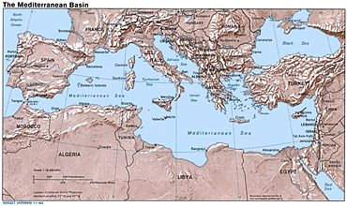
Marea Mediterana in afara de Oceanul Atlantic mai comunica si cu Marea Neagra prin stramtorile Bosfor si Dardanele si cu Marea Rosie prin canalul Suez, favorizand navigatia si transporturile de marfuri. Mediterana are o adancime medie de 1.370 m. Salinitatea apei medie este de 3,5%. In Marea Mediterana se varsa aproximativ 69 de rauri si fluvii care anual aduc o cantitate de 283 km³ de apa si aluviuni. Dintre acestea cele mai importante sunt: Nil si Po. Fluviul Nil are o lungime de 6.671 km si cu un debit mediu de 2.830 m³/s.Este singurul fluviu care la revarsare nu produce pagube. Nilul se varsa in mare printr- o delta in Alexandria, Egipt. Subdiviziunile Marii Mediterane sunt: marea Adriatica, Ionica, Egee si Tireniana. Intreaga coasta are o lungime de 46.000 km si strabate 22 de tari.

Cele mai importante insule din Marea Mediterana sunt:
- in vest: Mallorca si Minorca
- in centru: Malta, Sicilia, Corsica, Sardinia
- in est: Rodos, Creta, Cipru
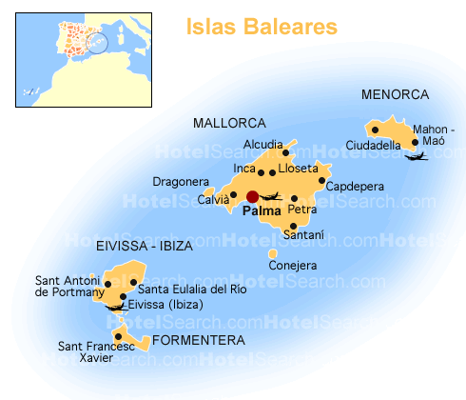
Ibiza este insula cea mai apropiata de coasta de est a Spaniei. Portul Ibiza este situata intr-un golf natural ce favorizeaza accesul principal la marea Mediterana.
Mallorca face parte din grupul Insulelor Baleare alaturi de Ibiza si Minorca. Insula are aproximativ 100 km de la est la vest, si 75 km de la Nord la Sud. Mallorca este insula cu cel mai mare contrast, de exemplu în sud-vest se află orasele turistice foarte aglomerate, iar in partea de Nord frumusetile naturii încă neatinse cu munti inalti si tarm stancos.

Mediterana cunoscuta ca si „leagan al civilizatiilor” a fost folosita la inceput de negustorii antici pentru transportul de marfuri .De- a lungul secolelor Cartagina, Grecia, Sicilia, Roma s-au luptat pentru a-i domina tarmurile si schimburile de marfuri ce se faceau. Mai tarziu Imperiul Bizantin si arabii au preluat controlul asupra navigatiei pe mare. In primul razboi mondial detinerea controlului asupra insulelor, coastelor cat si a cailor maritime erau vitale pentru campaniile militare. Dupa al doilea razboi mondial regiunea Marii Mediterane constitue o zona cu o importanta strategica pentru SUA si NATO.

Marea Mediterana este foarte poluata datorita activitatilor industriale dar si datorita oamenilor, a valurilor de turisti. In 2001 populatia in orasele de pe coasta era estimata la un numar de 82 milioane locuitori; in 2005 s-a ajuns la o estimare de 150 -170 de milioane. Vara numarul turistilor ajunge pana la 100 de milioane si din aceasta cauza se asteapta o crestere dubla a populatiei pana in 2025. O sursa importanta de poluare o constituie deseurile industriale si agricole aduse de raurile care se varsa in bazinul marii, rauri precum: Nil, Po, Ebru.

Fauna marina din apele mai adanci nu este foarte diversa dar se gasesc pesti ca: ton, ansoa, sardea, scrumbie etc. Coralii, buretii de mare, ambra cenusie sunt foarte exploatate; iar de la deschiderea Canalului Suez stridiile, si alte moluste au migrat din Marea Rosie. Pescuitul excesiv si poluarea au dus la schimbari dramatice ale ecosistemelor marine; unele specii de animale sunt pe cale de dispatitie din aceasta cauza. Marea Mediterana are o productie de peste de 2% din totalul mondial.

